INFORMAŢII PERSONALE | LUCIAN MUNTEANU
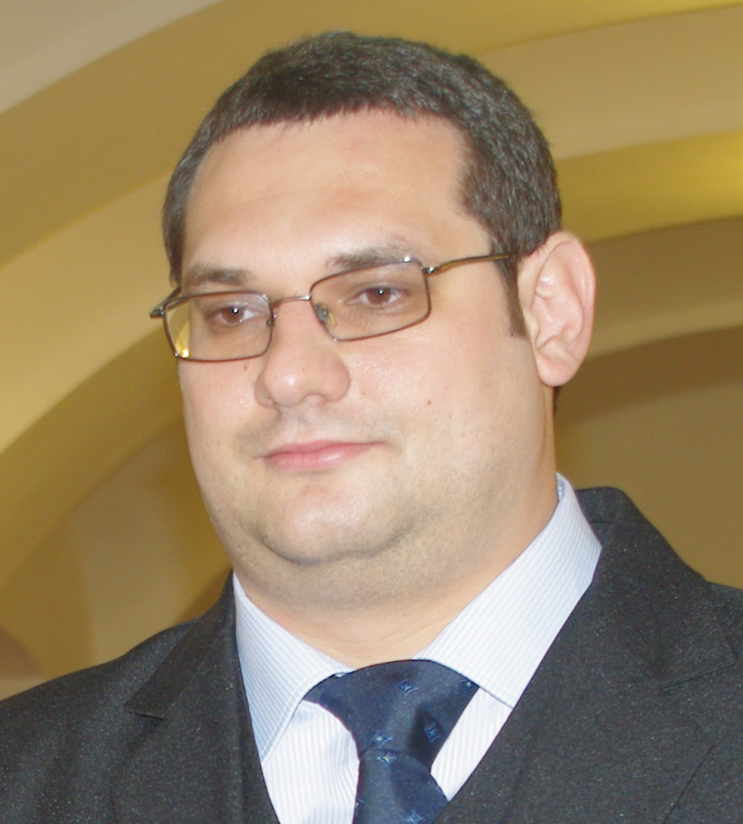 |   Aleea Nicolina nr. 6, bl. G6, ap. 21, 700221, Iași, România.

(+ 04)0332410381  (+ 04)0745464128

lucanas2000@yahoo.com
 | masculin | 23.10.1979 | român

EXPERIENŢA PROFESIONALĂ

2017-până în prezent | Cercetător științific II
2017-până în prezent | Numismatică antică și medievală, arheologie
2017-până în prezent | Institutul de Arheologie Iași, Academia Română, str. Codrescu nr. 6, Pavilion H, Iaşi, 700749
2017-până în prezent | Cercetare

2014-2017 | Cercetător științific III
2014-2017 | Numismatică antică și medievală, arheologie
2014-2017 | Institutul de Arheologie Iași, Academia Română, str. Codrescu nr. 6, Pavilion H, Iaşi, 700749
2014-2017 | Cercetare

2006-2014 | Cercetător științific
2006-2014 | Numismatică antică și medievală, arheologie
2006-2014 | Institutul de Arheologie Iași, Academia Română, str. Codrescu nr. 6, Pavilion H, Iaşi, 700749
2006-2014 | Cercetare
2005-2006 | Asistent cercetător
2005-2006 | Numismatică antică și medieval, arheologie
2005-2006 | Institutul de Arheologie Iași, Academia Română, str. Codrescu nr. 6, Pavilion H, Iaşi, 700749
2005-2006 | Cercetare

2003-2005 | Curator (Muzeul de Istorie a Moldovei)
2003-2005 | Planificarea, expunerea și catalogarea artefactelor din colecție
2003-2005 | Muzeul de Istorie a Moldovei, Complexul Naţional Muzeal „Moldova“ Iaşi, Str. Piaţa Ştefan cel Mare şi Sfânt, nr.1, Iaşi, 700028
2003-2005 | Conservare

EDUCAŢIE ŞI FORMARE

2014-2015 | Bursă postdoctorală
2014-2015 | Tema de cercetare - Moneda romană extra-fines Imperii: relațiile Romei cu Barbaricum, reflectate în descoperirile monetare din teritoriile „dacilor liberi” (2014-2015)
2014-2015 | Proiect - „MINERVA – Cooperare pentru cariera de elită în cercetarea doctorală şi post-doctorală”, cod contract: POSDRU/159/1.5/S/137832, proiect cofinanţat din Fondul Social European prin Programul Operaţional Sectorial Dezvoltarea Resurselor Umane 2007-2013.  Academia Română, Filiala Iași
2004-2011 | Diplomă de doctorat
2004-2011 | Științe umaniste, istorie, științe auxiliare ale istoriei – numismatică; teza de doctorat – Moneda în așezările Daciei romane (coord. Prof. V. Mihailescu-Bîrliba)
2004-2011 | Universitatea "Al. I. Cuza" Iaşi

2002-2003 | Diplomă de masterat
2002-2003 | Isorie antică, arheologie - „Izvoarele istoriei antice şi medievale a românilor”; teza de dizertaţie: Consideraţii asupra unui lot de monede din tezaurul descoperit la Iaşi-2002 (coord. Prof. V. Mihailescu-Bîrliba)
2002-2003 | Universitatea "Al. I. Cuza" Iaşi
1998-2002 | Diplomă de licență
1998-2002 | Isorie antică, arheologie, numismatică; teza de licență: Însemnatatea istorică a monedelor de tip Koson (coord. Prof. V. Mihailescu-Bîrliba)
1998-2002 | Universitatea "Al. I. Cuza" Iaşi
1994-1998 | Diplomă de Bacalaureat
1994-1998 | Științe umaniste - filologie
1994-1998 | Liceul teoretic "Spiru Haret" Moineşti (jud. Bacău)

COMPETENΤE PERSONALE

Limba(i) maternă(e) | română
Alte limbi străine cunoscute | ΙNΤELEGERE |  | VORBIRE |  | SCRIERE
Alte limbi străine cunoscute | Ascultare | Citire | Participare la conversaţie | Discurs oral
Engleză | C1 | C1 | B2 | B2 | B2
Franceză | C1 | C1 | B2 | B2 | B2
Italiană | C1 | C1 | B2 | B2 | B1
Germană | B1 | B1 | B1 | B1 | B1
Competenţe organizaţionale/manageriale | Atenție la detalii, multi-tasking, abilități de comunicare, capacitate de decizie, coordonarea unor echipe de lucru (3-10 persoane).

Competenţe informatice | Office, Corel, Web Design, Web Page Management, HTML.

Alte competenţe | Literatura, Sport

● 2018 – prezent - Noviodunum - Isaccea (jud. Tulcea), responsabil dr. A. Stănică; săpături arheologice în Sector „Turnul mare”.
Participări la manifestări științifice naționale și internaționale:
● Comunicări la conferințe internaționale, organizate în afara României (Glasgow, Roma, Varșovia, Istanbul, Belgrad, Frankfurt am Main, Chișinău) și la sesiuni naționale și internaționale organizate în România
● Organizator al unor conferințe sau paneluri la conferințe internaționale și naționale (Roma, Frankfurt am Main, Iași, Constanța).

Participări la programe de cercetare științifică
● 2003 – 2006: membru al Grantului CNCSIS 247/2003-2006 (Historical significance of the great medieval coin hoard of Iaşi – director V. Mihailescu-Bîrliba);
● 2011 – 2016: membru al Proiectului PN-II-ID-PCE-2011-2-0054 (External Relations of the Pontic Greek Cities in Hellenistic and Roman Times: a Multidisciplinary Approach – director V. Cojocaru);
● 2012 – 2016: membru în Proiectul PN-II-ID-PCE-2012-4-0490 (The Other in Action. The Barbarization of Rome and the Romanization of the World – director A. Rubel);
● 2017 – 2019: membru în Proiectul PN-III-P4-ID-PCE-2016-0279 (Bibliographia classica orae septentrionalis Ponti Euxini. III. Ars, res sacrae & mythologica – director V. Cojocaru);
● 2017 – 2019: membru în Proiectul PN-III-P4-ID-PCE-2016-0669 (Beyond the Fringes of Empire. Roman Influence and Power north of the Danube and east of the Rhine – director O.-N. Bounegru).
● 2020 – 2022: membru în Proiectul PN-III-P1-1.1-TE-2019-0783 ("In the Shadow of Rome": Roman Finds in the East Carpathian Barbaricum – director L. Grumeza).

Burse obţinute:
● 2008 - 2010 – bursă de studii postuniversitare „Vasile Pârvan” la Accademia di Romania din Roma.
● noiembrie – decembrie 2012; noiembrie-decembrie 2018; octombrie-noiembrie 2021 - bursier al Fundației Familiei Menachem H. Elias, la Viena.
● 2014-2015 – bursă postdoctorală ( POSDRU/159/1.5/S/137832).

Premii obţinute:
● 2008 – premiul Academiei Române, Filiala Iaşi, „Gheorghe Brătianu” pentru lucrarea: V. Mihailescu-Bîrliba (ed.), The great medieval coin hoard of Iaşi (historical significance of the great medieval coin hoard of Iaşi–2002), Bibliotheca Archaeologica Moldaviae, I, Institutul European Press, Iaşi, 2006.
● 2018 – medalie de aur la la cea de a X-a ediție a Salonul de carte tehnico-științifică, artistică și literară asociat Expoziției Europene a Creativității și Inovării EUROINVENT 2018 (17-19 mai, Palatul Culturii Iași), pentru lucrarea: Moneda în așezările Daciei romane, Bibliotheca Classica Iassiensis XV, Ed. Universității „Alexandru Ioan Cuza”, Iași.
● 2019 – premiul Academiei Române, „Vasile Pârvan” pentru lucrarea: Moneda în așezările Daciei romane, Bibliotheca Classica Iassiensis XV, Ed. Universității „Alexandru Ioan Cuza”, Iași, 2017, 351 p. (+ CD – 312 p.).

Participări la campanii de săpături arheologice:
● 2002 - Poduri (jud. Bacău), responsabil – dr. D. Monah; săpături arheologice în aşezarea neolitică.
● 2003 – Vaslui – „Curţile Domneşti” (jud. Vaslui), responsabil – C. Asăvoaie; săpături arheologice în aşezarea medievală.
● 2004 – prezent - Ibida - Slava Rusă (jud. Tulcea), responsabil dr. M. Iacob/ D. Paraschiv; săpături arheologice în Sector „Fântâna Seacă”.
● 2012-2016 - Secu, com. Bicaz, jud. Neamț, sector „Schitul Nifon” al Mănăstirii Secu; responsabil de şantier – C. Asăvoaie.
● 2018 – prezent - Argamum - Jurilovca, capul Doloșman (jud. Tulcea), responsabil dr. D. Paraschiv; săpături arheologice în Sector „Poarta Mică”.

● 2020 – prezent – Aegyssus – Tulcea (jud. Tulcea), responsabil dr. G. Nuțu, săpături arheologice în sector „VEST”.
● 2006-prezent – săpături de salvare pe șantiere din municipiul Iași și din județul Iași.

Arheolog specialist (AM-S-637)
Expert în bunuri de patrimoniu cultural mobil: numismatică și medalistică (R1/987 din 30.01.2018)
Gestionar al Colecției Numismatice a Institutului de Arheologie al Academiei Române, filiala Iași (din anul 2014).
Membru al Societății Numismatice Române (din anul 2010)
Membru în colectivul de redacție al revistelor Arheologia Moldovei (din anul 2013), Buletinul Societății Numismatice Române (din anul 2020) și Revista de Arheologie, Antropologie și Studii Interdisciplinare (din anul 2021).

Lista lucrărilor publicate a se consulta:
http://www.arheo.ro/cercetator-stiintific-dr-lucian-munteanu/ https://arheo.academia.edu/LucianMunteanu

10.01.2022
LUCIAN MUNTEANU


